МУНИЦИПАЛЬНОЕ БЮДЖЕТНОЕ ОБЩЕОБРАЗОВАТЕЛЬНОЕ УЧРЕЖДЕНИЕ «СРЕДНЯЯ ШКОЛА №19»

РАЗРАБОТКА УНИВЕРАСАЛЬНОЙ ОНЛАЙН ПРОГРАММЫ КОНТРОЛЯ И САМОКОНТРОЛЯ ЗНАНИЙ ПО КУРСУ
«ФИЗИКА»

Автор: Серкин
Максим Александрович,
МБОУ «СШ № 19», 10А класс
Руководитель: Слабодчикова
Елена Валерьевна,
учитель физики МБОУ «СШ № 19»

г. Нижневартовск
2021 год

Оглавление

1.Аннотация……………………………………………………...…..………..…......2
2. Исследовательская часть……………………………………..…………….….....3
2.1Выбор программы……………………………………………..……………........3
3. Практическая часть……………………………………………...……..………....5
3.1. Составление тестов…………………………………………………………..…5
4.Заключение…………………………………………………………….…………..9
Литература……………………………………………………………….………....11

Аннотация
С 1 января 2021 года вступили в силу новые санитарно-эпидемиологические требования и будут действовать до 2027 года. Из-за сложившейся в стране эпидемиологической ситуации в СанПиНы включили и требования к осуществлению дистанционного обучения.
В связи с тем, что дистанционное обучение входит в повседневную жизнь и является одной из актуальных форм обучения в школе, я решил создать тестовые задания по курсу «Физика».
Данная форма проверки знаний позволит учащимся организовать собственный контроль по всем изученный темам и самостоятельно готовиться к срезу знаний.
Мною разработанные тесты можно использовать на уроках как дистанционно, так и при очном обучении, а также во внеурочной деятельности. Учитывая, что в соответствии с ФГОС тесты можно использовать как методический материал для освоения основной образовательной программы 10-11-х классов, так и для учащихся разного уровня внеурочной деятельности.
Актуальность
Поскольку значение тестовых технологий в образовательном процессе неуклонно растёт, то составленными тестами могут пользоваться как ученики при подготовке к экзаменам, так и учителя на своих уроках и во внеклассной работе. Так же, освоив технологию создания тестов, их можно делать по разным предметам.

Цель работы: создать условия для осуществления контроля и самоконтроля по курсу «Физика».
Задачи:
1.Выбрать подходящую программу для разработки тестов.
2.Ознакомиться с технологией составления компьютерных тестов с выборочным вариантом ответов.
3.Разработать вопросы для тестов.
4.Проанализировать полученные результаты.
5.Провести апробацию компьютерного тестирования на уроках.
6.Сделать выводы.

2.Исследовательская часть

2.1 Выбор программы
Приступая к работе по созданию тестов, мне нужно было ознакомиться и определиться с выбором программы.В Интернете вы можете найти как бесплатные, так и платные программы. Рассмотрим некоторые бесплатные приложения.

2.1.1Microsoft Word

В программе Microsoft Word есть следующие преимущества:
- Повторение и систематизация материала.
- Простота составления тестов;
- Возможность составления тестов в бумажном и компьютерном варианте;
- Возможность использования тестовых заданий разных типов.
Однако его недостаток - невозможность автоматизированной обработки результатов
2.1.2AnsTester
AnsTester- приложение для создания разнообразных тестов, основанных на системе начисления баллов. Помимо тестирования, программа позволяет проводить различные опросы. В пакет входят несколько модулей - один предназначен для проведения тестирования, второй - для просмотра результатов тестов и третий - для создания тестов.
Минусом такой программы является английский интерфейс
2.1.4NetTest
После рассмотрения нескольких программ я выбрал программу NetTest. Программа удобна в использовании. Она позволяет использовать шесть различных вариантов заданий.NetTest можно использовать для проведения тестирования как в локальной сети так и на компьютерах не подключённых к сети. Главным преимуществом NetTest является возможность создавать тесты в виде веб-страницы это позволяет проводить тестирование во время дистанционного обучения.

Редактор тестов
Программа для написания и редактирования тестов. С ее помощью можно составлять тесты для системы образования в целях проверки и контроля знаний; для организаций в целях аттестации сотрудников; для измерения качеств и свойств личности – психологические тесты.
Редактор тестов NetTestserver входит в пакет программ NetTest.
В программе NetTestserverвы пишите тестовое задание, добавляете к нему дополнительные элементы (рисунки, аудио файлы и т.д.), выставляете критерии оценивания. Так же есть возможность сохранения тестов в формате веб-страниц.
Основные возможности редактора тестов
- Встроенный редактор вопросов.
- Импорт. Программа может импортировать тесты из текстовых файлов, подготовленных, например, в MS Word.
- Экспорт. Тесты могут быть экспортированы в форматыXML, TXT и HTML.
- Объединение нескольких тестов в один.
- Установка различных параметров сразу для нескольких вопросов.
- Проверка. Программа проверяет тест перед сохранением на правильность. Это позволяет избежать, например, создания тестов с вопросами, в которых нет ни одного верного варианта ответа.

3.Практическая часть
3.1. Создание тестов
Для создания теста необходимо зайти в программу NetTestserver
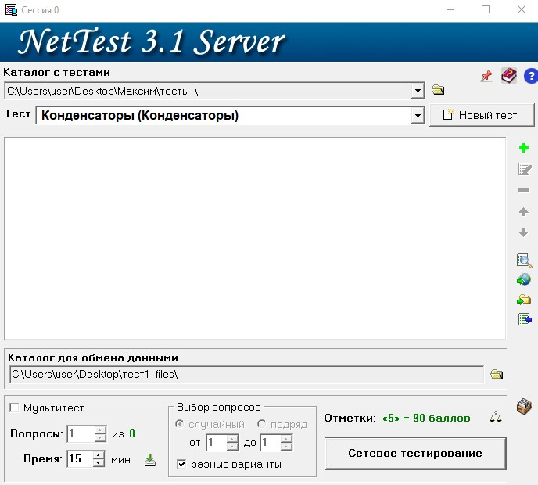
выбрать каталок с тестами нажав на значок «Выбор каталога с тестами». Затем нажать на значок «Новый тест».
Для создания вопроса необходимо нажать на значок «Добавить вопрос».
Затем напечатать вопрос в редакторе (таким образом вопрос будет вставлен в тест). Далее выбрать тип вопроса и добавить варианты ответов. Так же можно вставить дополнительные файлы.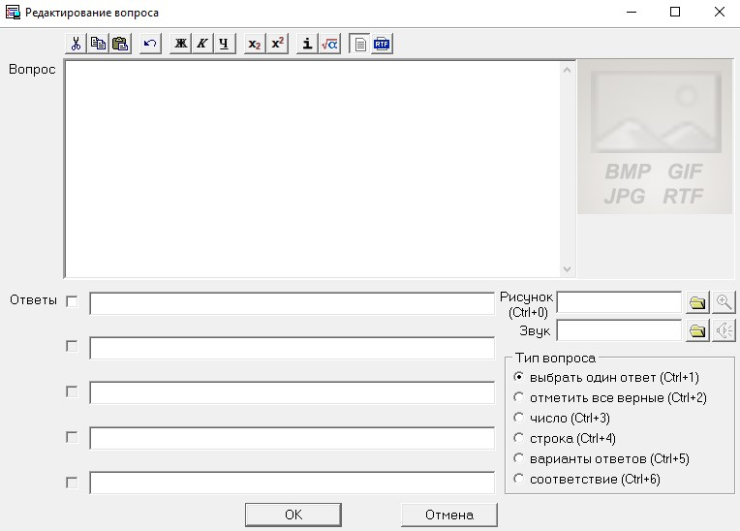
Сделать необходимое количество таких вопросов
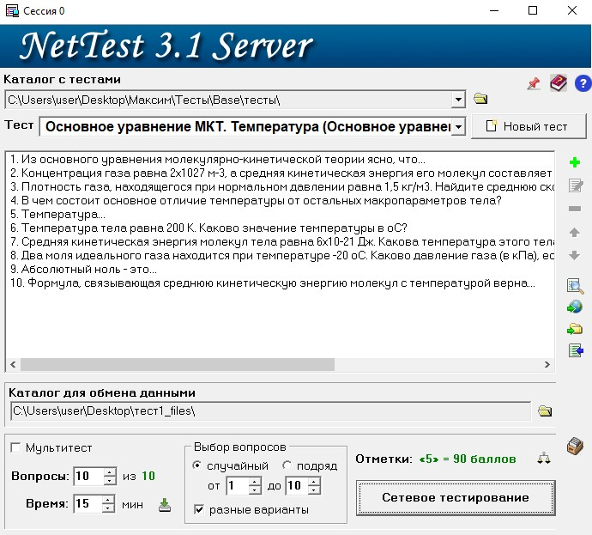
Можно установить время на выполнение теста, случайный порядок вопросов и систему оценивания нажав на кнопку «Настройка шкалы оценок».
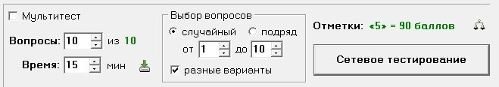
Для прохождения теста на компьютеры учащихся необходимо установить программу testcli. После установки ученик запускает testcli. Затем проходит регистрацию и выбирает тест.
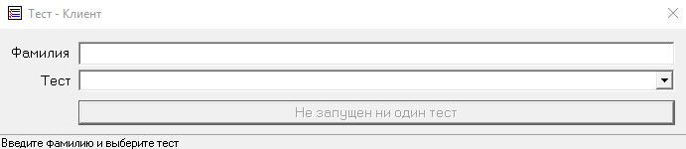
После окончания теста компьютер сам подсчитает количество набранных баллов ученика.
В период дистанционного обучения создаются тесты в формате веб-страницы. Для того чтобы сохранить тест в формате веб-страницы необходимо нажать на кнопку «Экспорт теста в формате веб-страницы».
Для проведения тестирования учителю нужно отправить ученикам ссылку на тест. Ученики в свою очередь перейдя по ссылке проходят тестирование.
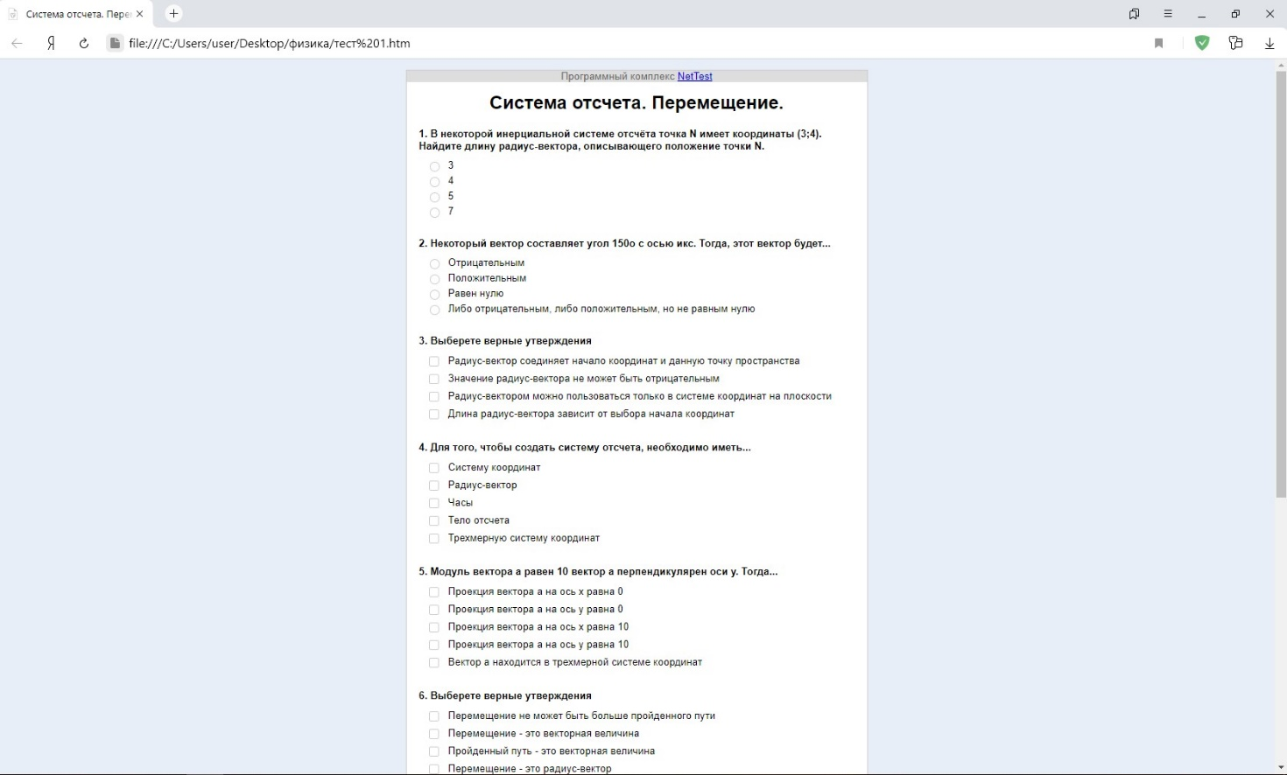
По завершению тестирования ученику выводится результат. Ученик делает скриншот экрана с результатом и отправляет его учителю.
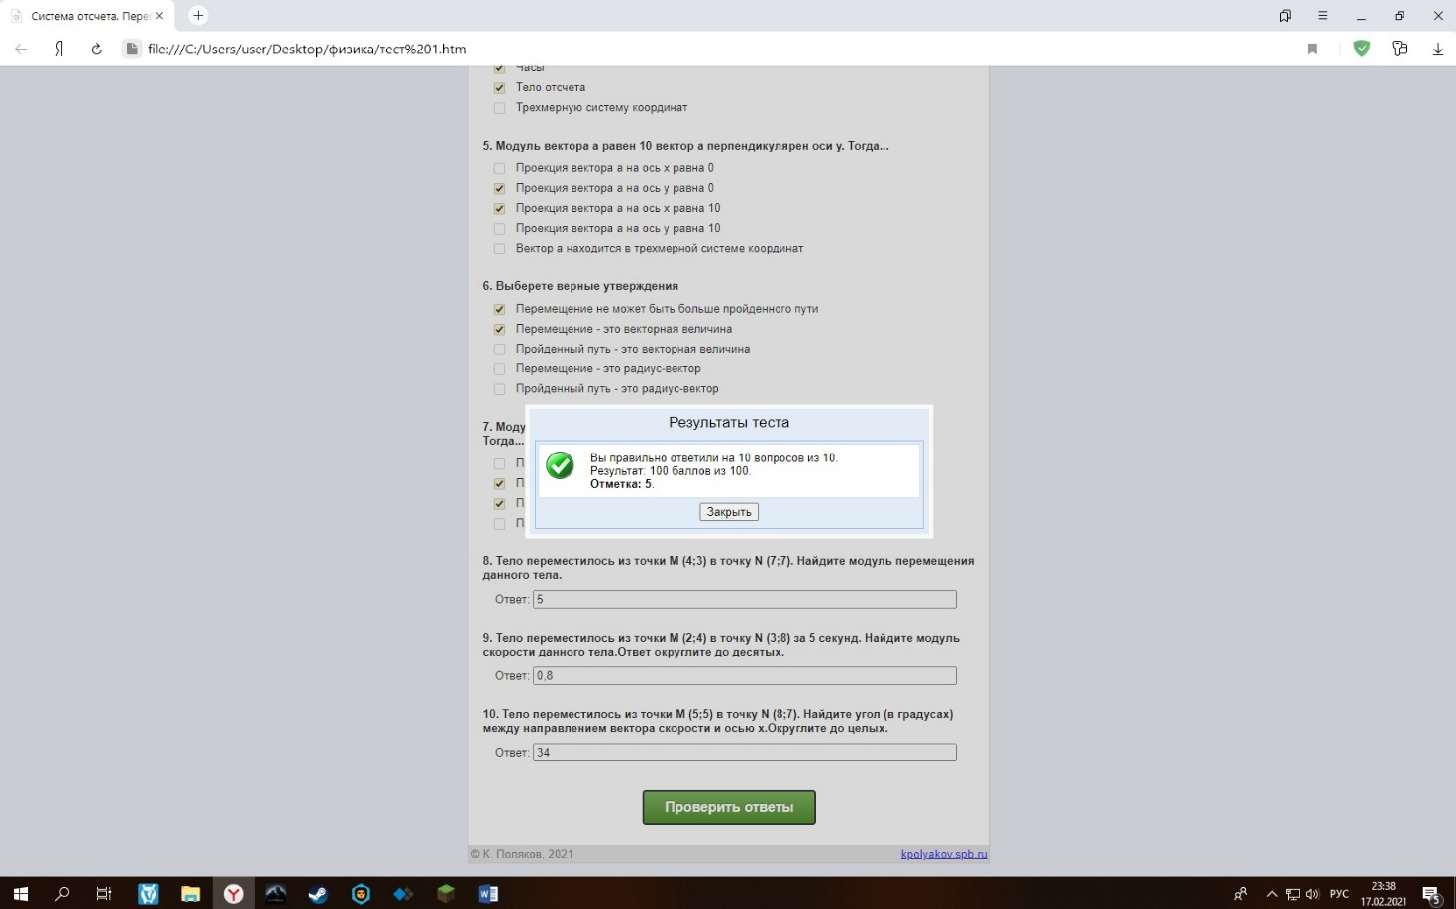
Моя работа имеет практическое значение, так как интерактивные тесты можно применять на любых уроках и их применение экономит время учителя. Они привлекают внимание учащихся своим разнообразием, яркостью, возможностью самостоятельно создать мини программу для компьютера, которая не только считает оценку, но и будет применяться на уроках, приобретая практическую значимость для учащихся.

4. Заключение

ВЫВОД: Как любая форма контроля тестовый контроль имеет преимущества и недостатки.
Преимуществами тестового контроля знаний выделяют
• объективность результатов проверки,
• регулярное систематическое проведение тестового контроля,
• всесторонность педагогического теста,
• массовое тестирование,
• стандартизированность тестового контроля,
• единообразие требований ко всем учащимся,
• надежность тестового контроля,
• эффективность тестового контроля.
Недостатками тестового контроля знаний выделяют
• трудоемкость разработки тестовых заданий,
• невозможность выявления причин пробелов в знаниях,
• невозможность выявления глубины знаний обучающегося,
• элемент случайного выбора ответа.
Действительно, создание тестов требует большое количество свободного времени. Сюда входит и разработка заданий, и отбор материала, и ранжирование по баллам, и проверка самих ответов. Зато тестовый контроль позволяет охватить весь учебный материал и проверить знания у всего класса. Поэтому его «выгодно» использовать.
В результате изучения теоретических аспектов проблемы, создания и апробирования программы были получены данные, позволяющие сделать выводы о том, что с помощью программы NetTestвозможно создание универсальной тестирующей программы, позволяющей проводить тестирование школе и онлайн-режиме. Универсальность данной тестирующей программы заключается в том, что для определенной группы тестируемых возможно подобрать вопросы из любой предметной области по основным предметам (математика, русский язык, информатика, обществознание, география) которые чаще всего выбирают при сдаче ОГЭ и ЕГЭ.

Литература

1.Воронцова-Вельяминова, Б.А. , Страут Е.К. Астрономия. Базовый уровень. 11 класс. М.: Дрофа, 2018 г
2.Левитан, Е. П. Астрономия: Учебник для 11 кл. общеобразовательных учреждений - Москва : Просвещение, 2002. - 207 с.
3.Физика и астрономия : 8 кл. : учебник для общеобразоват. учреждений : рек. М-вом образования РФ / А. А. Пинский [и др.] ; под ред. А. А. Пинского, В. Г. Разумовского. - 5-е изд. - Москва : Просвещение, 2001. - 303 с.
4.http://videouroki.net
5. http://compedu.ru
6.www.smartboard.ru;
7.www.deligh200.com;

